Фототаблица от 10.12.2019
по адресу: ХМАО-Югра, г. Сургут, пр. Мира, д. 8.
Фото № 1
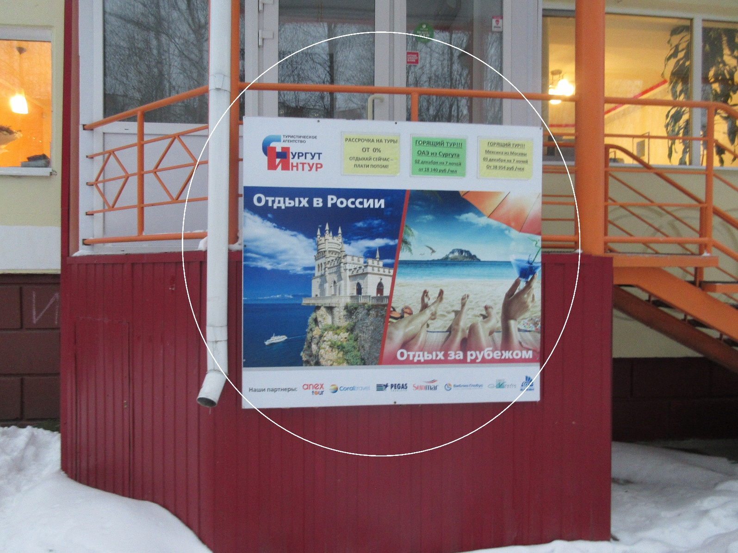

Главный специалист Большаков А.А.
отдела административного контроля
контрольного управления
Администрации города

